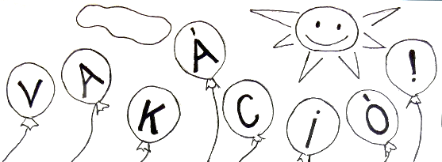
Eszközlista a 3. a osztálynak
2025/2026.

Füzetek:
- 6 db A/5-ös 3.-os vonalazású füzet (száma: 12-32)
Kérjük felcímkézni: teljes név, osztály és a tantárgy: nyelvtan, fogalmazás, francia/angol füzet
- 1db A/4-ös négyzethálós füzet, ami nem spirálfüzet: matematika
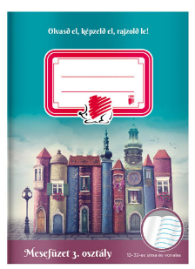
- A hitoktatók szeptemberben jelzik a hozzájuk járó gyerekeknek, hogy milyen füzetre lesz szükségük.
- 3 db A/5-ös mesefüzet (belső oldalpár egyik oldala 3.-os vonalazású, másik oldala sima lapú) száma: 12-32 vonalas és sima: környezetismeretre, etikára, olvasásra
- énekre kottafüzet, lehet a régi
- üzenő füzet
Papírok:
- 1 csomag színes papír

Tolltartóba:
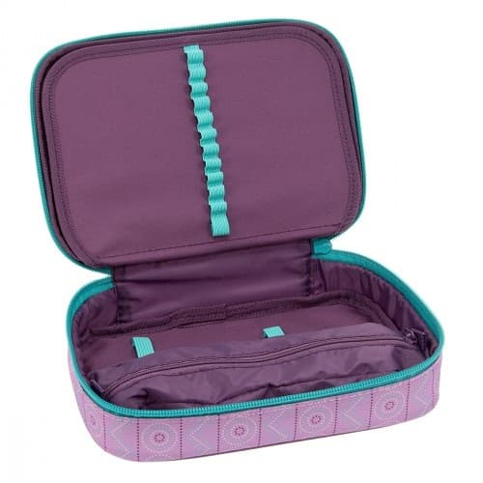
- 3-4 db HB-s grafit ceruza
- 1 db kék színű golyóstoll
- 12 színű vékony! színes ceruza
- puha radír
- kis vonalzó
- 1 stiftes ragasztó
- hegyező

Rajz-technika dobozba:
Kérjük, hogy a doboz mérete ne haladja meg szélességben a 30 centit, mert akkor nem fér be az új polcra, ha lesz. Szerencsés lenne a dobozvásárlással megvárni az augusztust, amikor már látjuk, hogy hova fogjuk rakni pontosan a gyerekek dobozait.
Ellenőrizzék, hogy a dobozok kényelmesen zárhatóak legyenek akkor is, ha minden csak úgy bele lesz „dobálva”. 😊
A már meglévő eszközöket elegendő frissíteni, kiegészíteni, tasakolni.

- 12 színű vízfesték (legyenek szívesek a tavalyiban a festékes korongokat lemosni, a színkeverések során összemaszatolódhatak)
- vizes tálka (az összecsukható pl. nagyon praktikus, helytakarékos)
- 12 színű tempera (egyesével is megvehetik a hiányzó színeket)
- műanyag paletta (legyenek szívesek lemosni a rászáradt festéket, szükség esetén újra cserélni)
- tavalyi ecsetek jók
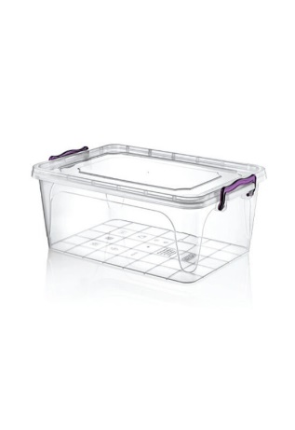
- 2 db vastag stiftes ragasztó (fehér rúdja legyen! )Tesa, Pritt, Nebuló, Herlitz, Uhu, Kores a legmegbízhatóbbak.
- fekete tűfilc
- fekete vastag alkoholos filc
- jó minőségű olló (ami vág is!)
- 12 színű filc
- festékrongy
- jó minőségű olló

Tornazsákba:
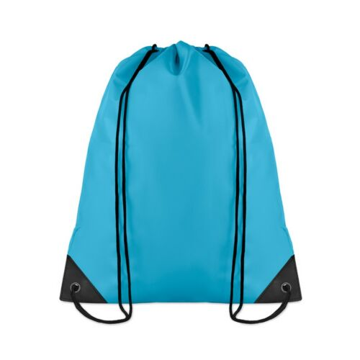
- fehér póló, rövidnadrág, fehér zokni, tornacipő (nem fekete talpú!), esetleg fésű, szükség szerint hajgumi, gumipánt, dezodor

Egyéb:
- 2 csomag 100-as zsebkendő,
- 1 guriga papír kéztörlő
- igény szerint ülőpárna, váltóruha
- váltócipő
- szabadidős rajzoláshoz vázlatfüzet, nagy alakú füzet


Kérjük, hogy mindent lássanak el névvel! A füzeteket és a könyveket átlátszó fóliába csomagolják és címkézzék is fel! Szerepeljen rajtuk a név és az osztály is.

Kellemes pihenést és vidám nyarat kívánunk mindenkinek!
Andi néni és Rékata néni
2025.06.25.

